**Premix dark line coca cola**

**W naszym artykule znajdziesz informacje o tym czym jest premix dark line coca cola oraz czy będzie to produkt dla Ciebie.**

**Premix - gdy lubisz smakowe papierosy i szukasz ciekawej alternatywy**

Z pewnością zauważyłeś iż e-palenie jest aktualnie bardzo popularne. Szczególnie w ostatnich miesiącach w związku z tym, iż z rynku krajowego zostały wycofane mentolowe papierosy. Wszystkie te osoby, które były ich fanami szukają pewnego rodzaju zamiennika, dzięki któremu w dalszym ciągu będą mogły palić zachowując smaki i aromaty. Szczególnym rozwiązaniem na rynku e-papierosów są premixy oraz bazy. Premixy mieszam z nikotynowymi lub zerowymi bazami w odpowiednich proporcjach dzięki temu uzyskując ciekawe kombinacje smakowe. Z pewnością do jednych z najpopularniejszych premixów zaliczyć możemy te tak zwane deserówki a także napojówki do tych ostatnich zaliczyć możemy [premix dark line coca cola](https://imshopman.com/produkt/premix-dark-line-cola-40ml/). Czy będzie to produkt dla Ciebie?

**Premix dark line coca cola**

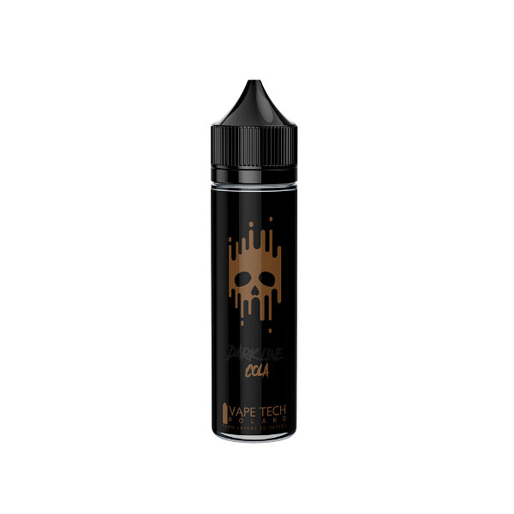

Premixy dzielimy na kilka kategorii a wśród nich znajdziemy klasyfikacje według tytoniówek, owocówek wspomnianych napojówek oraz deserówek. Trudno powiedzieć, która będzie odpowiednia dla ciebie ponieważ zależy to od twoich preferencji smakowych. Niemniej jednak Jeżeli lubisz Coca Colę, możemy Ci zagwarantować, iż **premix dark line coca cola** spełni Twoje oczekiwania!